

**О внесении изменений в решение Уланского районного маслихата от 28 декабря 2020 года № 421 "Об утверждении Плана по управлению пастбищами и их использованию по Азовскому сельскому округу на 2021-2022 годы"**

Решение Уланского районного маслихата Восточно-Казахстанской области от 27 декабря 2021 года № 108

      Уланский районный маслихат РЕШИЛ:

      1. Внести в решение Уланского районного маслихата 28 декабря 2020 года № 421 "Об утверждении Плана по управлению пастбищами и их использованию по Азовскому сельскому округу на 2021-2022 годы" (зарегистрировано в Реестре государственной регистрации нормативных правовых актов за номером 8164) следующие изменения:

      приложения 1, 2, 3, 4, 5 к Плану по управлению пастбищами и их использованию в Азовском сельском округе на 2021-2022 годы изложить в новой редакции, согласно приложениям 1, 2, 3, 4, 5 к настоящему решению.

      2. Настоящее решение вводится в действие по истечении десяти календарных дней после дня его первого официального опубликования.

|  |  |
| --- | --- |
| *Секретарь Уланского районного маслихата* | *Г. Калиева* |

|  |  |
| --- | --- |
|  | Приложение 1 к решению  Уланского районного маслихата  от "27" декабря 2021 года № 108 |

|  |  |
| --- | --- |
|  | Приложение 1 к Плану по управлению пастбищами и их  использованию  в Азовском сельском округе на 2021-2022 годы |

**Схема (карта) расположения пастбищ на территории Азовского сельского округа в разрезе категорий земель, собственников земельных участков и землепользователей на основании правоустанавливающих документов**

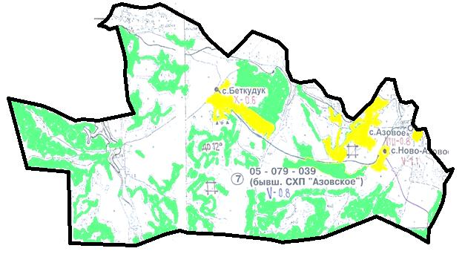

      Условные обозначения:



границы сельского округа



пастбища категории земель сельскохозяйственного назначения



пастбища категории земель населенных пунктов

**Список землепользователей земельных участков, прилагаемый к схеме (карте) расположения пастбищ Азовского сельского округа**

|  |  |  |  |  |  |
| --- | --- | --- | --- | --- | --- |
| № | Наименование землепользователя | Площадь пастбищ (га) | Наличие скота по видам (голов) | | |
| КРС | МРС | Лошади |
| 1 | Акимжанов Самат Саркытбекович | 254,7 | 153 | 0 | 0 |
| 2 | Базелжанов Қайрат Серқанұлы | 213 | 0 | 0 | 0 |
| 3 | Балтабаев Ерлан Тейлеубайұлы | 137,7 | 31 | 0 | 0 |
| 4 | Воропай Александр Васильевич | 78,6 | 0 | 0 | 0 |
| 5 | Воропай Василий Григорьевич | 401,5 | 0 | 0 | 0 |
| 6 | Жумаканов Гылым Айткалиевич | 569,8 | 0 | 0 | 221 |
| 7 | Захарьянов Болат Курмангалиұлы | 1316,9 | 0 | 0 | 0 |
| 8 | Касымов Мураткан Баймуратович | 35,1 | 0 | 0 | 0 |
| 9 | Коммандитное товарищество "Байсаков и К" | 1572 | 0 | 0 | 0 |
| 10 | Курмангалиев Серикказы Каирлынович | 40 | 0 | 0 | 0 |
| 11 | Лут Михаил Владимирович | 91 | 11 | 10 | 0 |
| 12 | Максимов Яков Никитович | 294,8 | 10 | 0 | 0 |
| 13 | Нұрмұқан Қуанышбек | 42,2 | 0 | 0 | 0 |
| 14 | Раков Александр Михайлович | 107 | 0 | 0 | 0 |
| 15 | Садвокасов Жумакельды Кожамбердиевич | 39 | 0 | 0 | 0 |
| 16 | Сылдырбаев Нұрлан Қабдұлғазыұлы | 315 | 0 | 0 | 0 |
| 17 | Товарищество с ограниченной ответственностью "Азовое Агро" | 1997,6 | 20 | 30 | 20 |
| 18 | Товарищество с ограниченной ответственностью "Азовое" | 11,8 | 0 | 0 | 0 |
| 19 | Товарищество с ограниченной ответственностью "Багратион ВАВ" | 1,5 | 0 | 0 | 0 |
| 20 | Товарищество с ограниченной ответственностью "барай агро" | 343,7 | 0 | 0 | 0 |
| 21 | Товарищество с ограниченной ответственностью "КХ Багратион ВВГ" | 19323,2 | 0 | 0 | 0 |
| 22 | Товарищество с ограниченной ответственностью "Сәтті Жол Агро" | 378 | 0 | 0 | 0 |
| 23 | Тулебаев Сансызбай Камальевич | 122,2 | 21 | 0 | 0 |
| 24 | ФеденҰв Виталий Александрович | 8,5 | 21 | 0 | 0 |
| 25 | Черкасов Виктор Захарович | 139,6 | 0 | 0 | 0 |

      Расшифровка аббревиатур:

      КРС - крупный рогатый скот;

      МРС - мелкий рогатый скот.

|  |  |
| --- | --- |
|  | Приложение 2 к решению  Уланского районного маслихата  от "27" декабря 2021 года № 108 |

|  |  |
| --- | --- |
|  | Приложение 2 к Плану по управлению  пастбищами и их  использованию  в Азовском сельском округе на 2021-2022 годы |

**Приемлемые схемы пастбище оборотов**

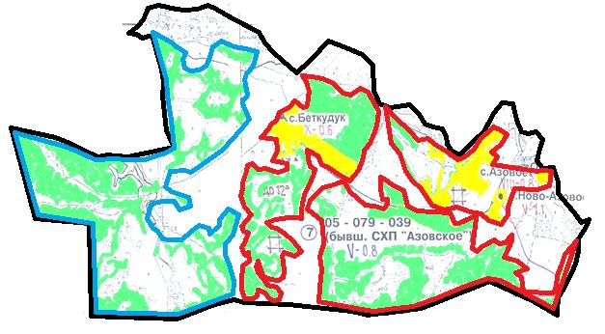

      Условные обозначения:



границы сельского округа



границы пастбищ, используемых в осеннее и зимнее время



границы пастбищ, используемых в весеннее и летнее время



пастбища категории земель сельскохозяйственного назначения



пастбища категории земель населенных пунктов

|  |  |
| --- | --- |
|  | Приложение 3 к решению  Уланского районного маслихата  от "27" декабря 2021 года № 108 |

|  |  |
| --- | --- |
|  | Приложение 3 к Плану по управлению  пастбищами и их  использованию  в Азовском сельском округе на 2021-2022 годы |

**Карта с обозначением внешних и внутренних границ и площадей пастбищ**

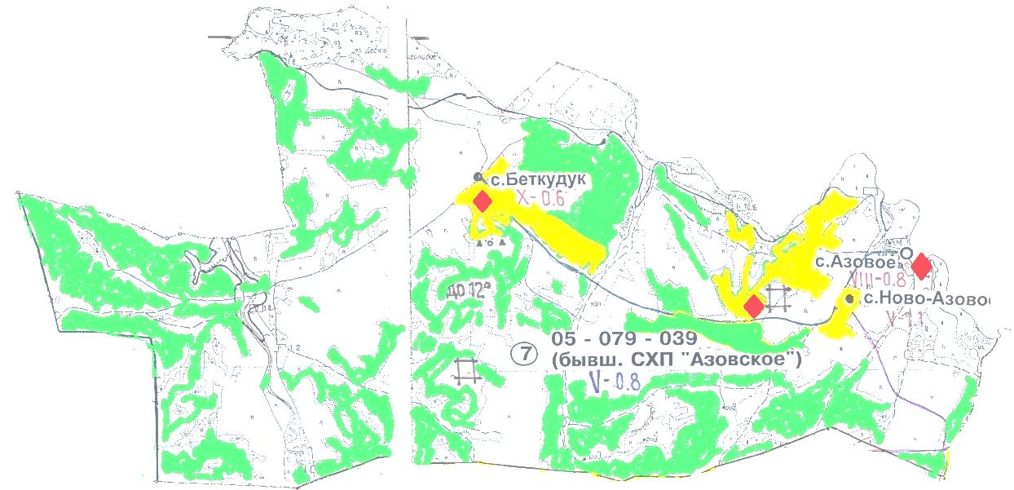

      Условные обозначения:



участки сезонных пастбищ сельскохозяйственного назначения во внутренних и внешних границах



пастбища категории земель населенных пунктов



водопой

|  |  |
| --- | --- |
|  | Приложение 4 к решению  Уланского районного маслихата  от "27" декабря 2021 года № 108 |

|  |  |
| --- | --- |
|  | Приложение 4 к Плану по управлению  пастбищами и их  использованию  в Азовском сельском округе на 2021-2022 годы |

**Схема доступа пастбищепользователей к водным источникам**

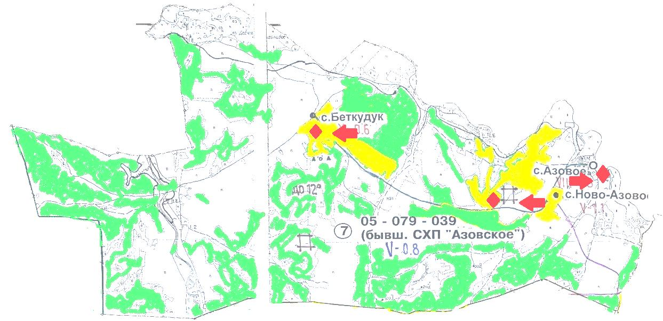

      Условные обозначения:



пастбища категории земель сельскохозяйственного назначения



пастбища категории земель населенных пунктов



водопой



доступ пастбищепользователей к водоисточникам

|  |  |
| --- | --- |
|  | Приложение 5 к решению  Уланского районного маслихата  от "27" декабря 2021 года № 108 |

|  |  |
| --- | --- |
|  | Приложение 5 к Плану по управлению  пастбищами и их  использованию  в Азовском сельском округе на 2021-2022 годы |

**Схема перераспределения пастбищ для размещения поголовья сельскохозяйственных животных физических и юридических лиц у которых отсутствуют пастбища и перемещение его на предоставляемые участки**

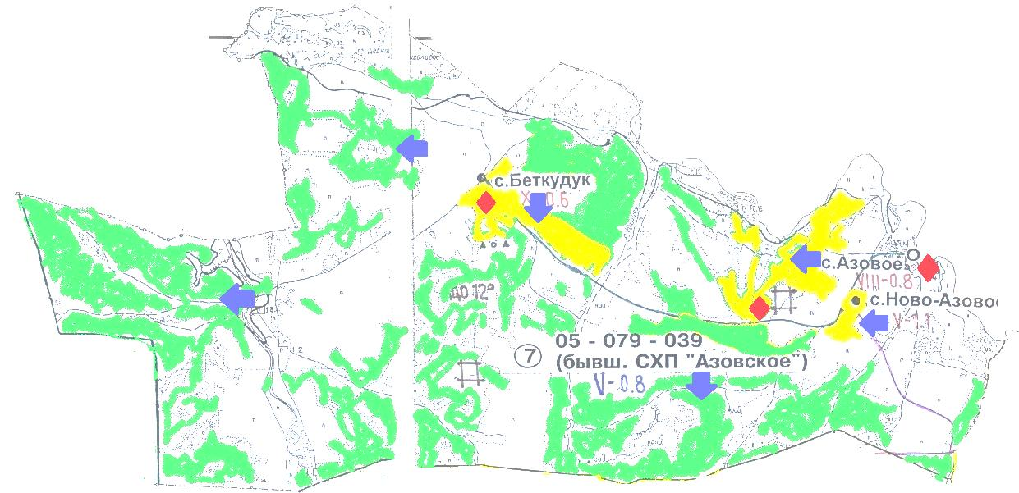

      Условные обозначения:



пастбища категории земель сельскохозяйственного назначения



пастбища категории земель населенных пунктов



водопой



схема размещения поголовья сельскохозяйственных животных на отгонных пастбищах физических и (или) юридических лиц не обеспеченных пастбищами

© 2012. РГП на ПХВ «Институт законодательства и правовой информации Республики Казахстан» Министерства юстиции Республики Казахстан